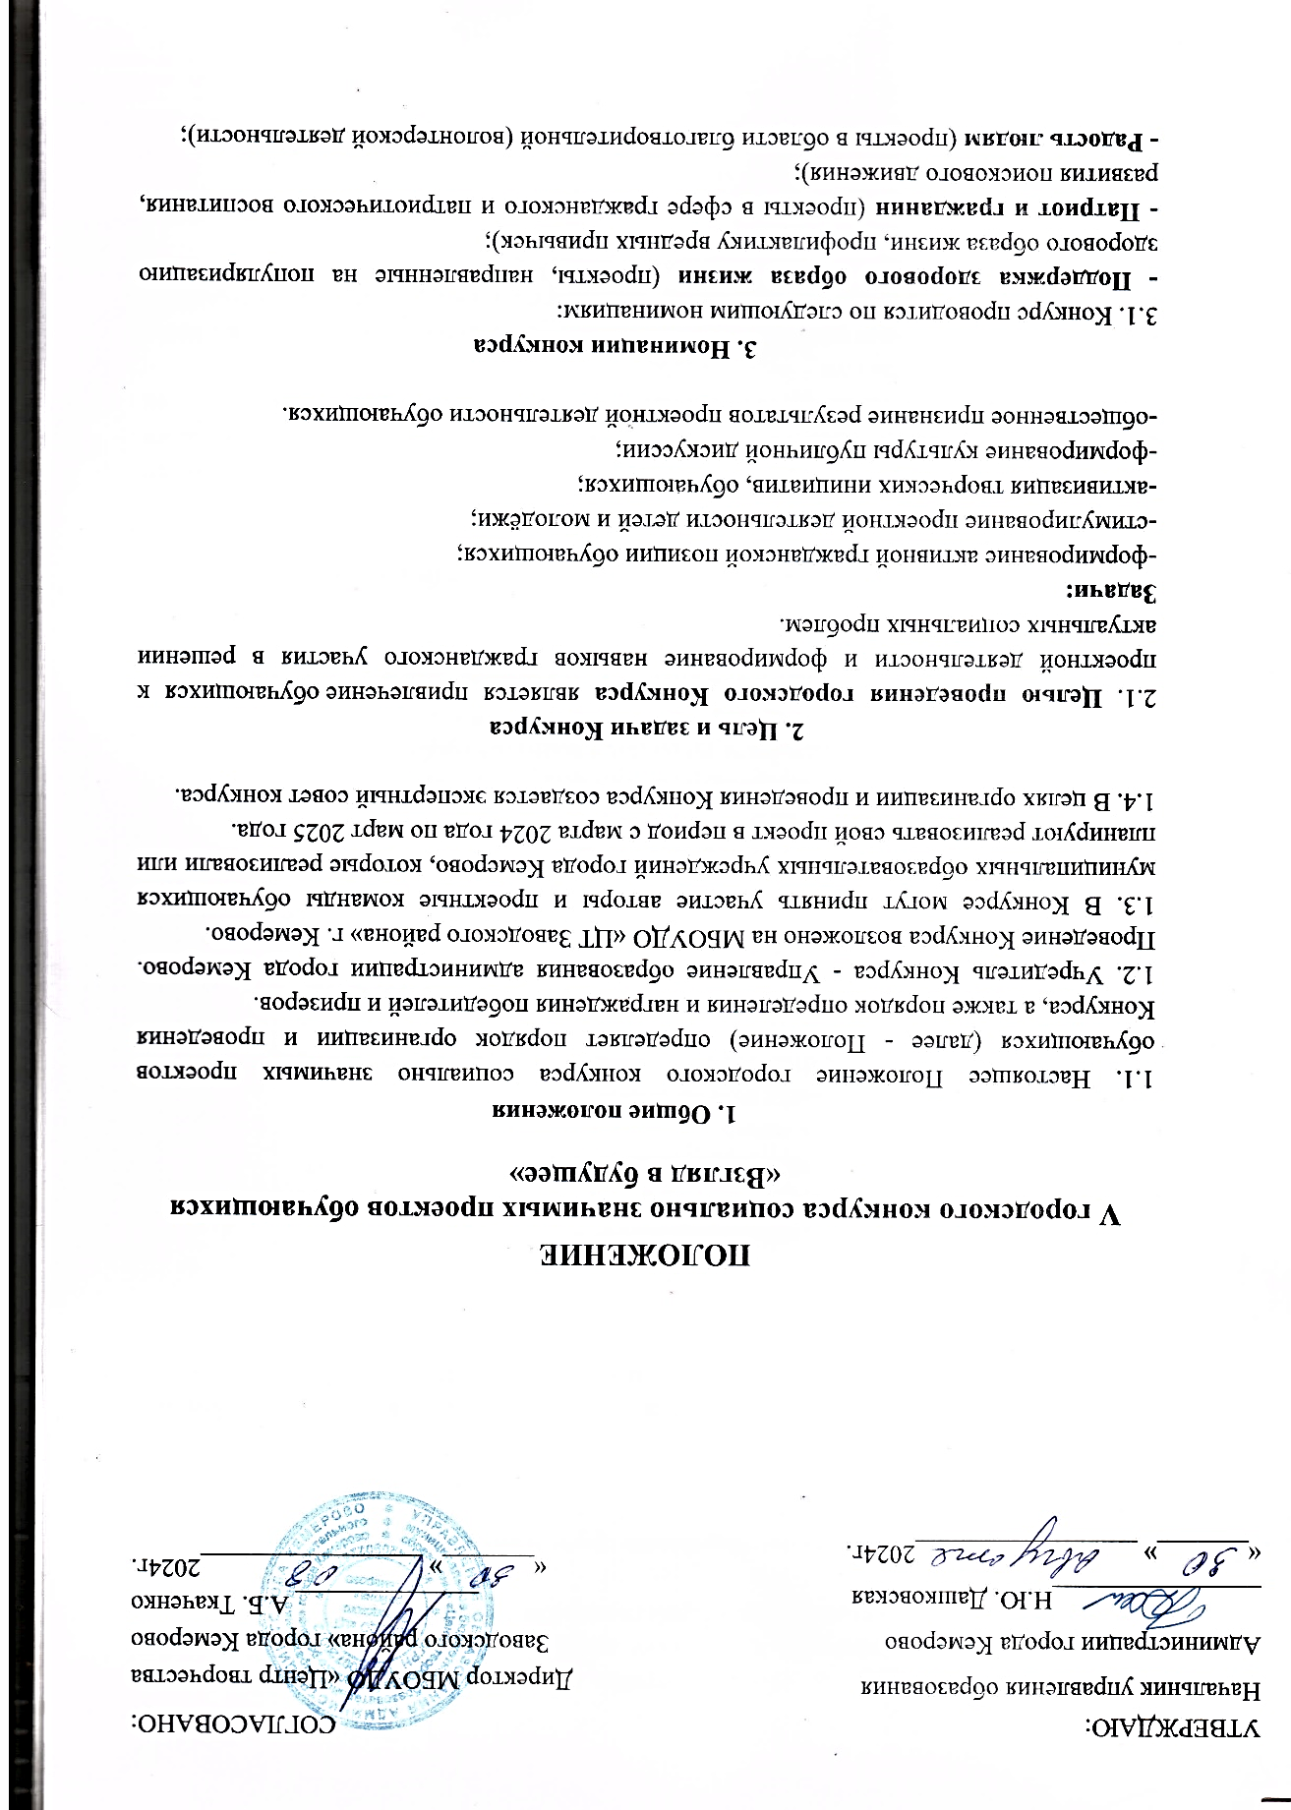

**4. Порядок организации и проведения Конкурса**

4.1. Конкурс проводится в 2 этапа:

1-й этап (отборочный) - октябрь-ноябрь 2024;

2-й этап (очный) – декабрь 2024.

4.2. **Для участия в отборочном этапе посредством заполнения Яндекс. Формы (Приложение 1) необхо**д**имо** **направить общим пакетом до** **25 ноября 2024 года** (до 17-30 включительно):

- заявку на участие по форме;

- проектную работу;

- фото участника (для награждения и торжественной части);

4.3. Уровень работы определяется количеством баллов в соответствии с критериями оценок (п.п. 4.6.) и требованиями оформления проекта (Приложение 2 и 2а).

4.4. На конкурс не допускаются заявки:

а) поданные после даты окончания приема заявок;

б) содержащие материалы, не относящиеся к тематике выбранной номинации;

в) заявки, заполненные некорректно;

г) заявки, содержащие не подтвердившуюся или неактуальную информацию.

4.5. Регламент защиты проекта: до 7-8 минут.

4.6. Критерии оценки проекта:

- актуальность;

-соответствие содержания поставленной цели и задач;

- новизна;

- социальная значимость;

- уровень творчества и оригинальность подходов к решению проблемы;

- грамотное изложение и защита материала.

4.7. **Дата проведения Конкурса по номинациям – 13 декабря 2024г., ул. Федоровского, 22, с 10:00 до 14:00.**

4.7. В день проведения Конкурса с собой иметь:

- доклад по проектной работе для выступления согласно заявке *(при необходимости);*

- презентацию (*при её наличии*);

- видеоматериалы (*при их наличии*) в формате AVI, MPEG.

4.8. По результатам оформляется протокол с указанием суммарного количества баллов по каждой проектной работе в каждой номинации. Победители Конкурса в каждой номинации становится проект, набравший по итогам голосования членов жюри наибольшее суммарное количество баллов.

4.9.Победителям Конкурса в каждой номинации предоставляется право на выступление с питч-презентацией (2-4 минуты) своего проекта перед всеми участниками церемонии награждения.

**5. Награждение**

5.1. Победители Конкурса в каждой номинации вручается диплом победителя. Призерам Конкурса, вторые и третьи места в каждой номинации, вручается диплом лауреата конкурса.

5.2. Решение жюри является окончательным и пересмотру не подлежит.

5.3. Данный конкурс является муниципальным этапом областного конкурса социально значимой деятельности детских общественных организаций и объединений «Вместе!».

**6. Контактные данные и адрес оргкомитета конкурса**

6.1. г. Кемерово, ул. Федоровского, 22 (МБОУДО «ЦТ Заводского района» города Кемерово). Официальный сайт: МБОУДО «ЦТ Заводского района» г. Кемерово: Главная Центр творчества (ctzr.ru).

Электронная почта: E-mail: kemcrd@mail.ru; тел.: 8 (3842) 28-57-90.

6.2. Куратор конкурса: Кочергина Ирина Петровна,методист, тел. 8-904-574-24-71,Электронная почта:E-mail: [kochergina_ira@inbox.ru](mailto:kochergina_ira@inbox.ru) (нижнее подчеркивание)

**ПРИЛОЖЕНИЕ 1**

***Яндекс-форма заявки***



**Ссылка:** <https://forms.yandex.ru/cloud/64f15736eb6146455aecb15e/>

**ПРИЛОЖЕНИЕ 2**

***Пример оформления титульного листа***

1. Проекты предоставляются в формате.doc.

2. При компьютерном наборе рекомендуется кегль 12 п.

3. Полуторный межстрочный интервал.

4. Гарнитура шрифта Times New Roman.

5. Размеры верхнего и нижнего полей – 20 мм, левого поля – 30 мм, правого –15 мм.

6. Абзацный отступ равен пяти знакам.

7. Название проекта и подзаголовки разделов печатаются полужирным начертанием.

8. Нумерованные и маркированные списки оформляются в соответствии с правилами набора.

**Пример оформления титульного листа**

|  |
| --- |
| ОБРАЗОВАТЕЛЬНОЕ УЧРЕЖДЕНИЕ  **«Название проектной работы»**  работа на V городской конкурс  социально значимых проектов  «**Взгляд в будущее**»      Номинация:  **ФИО автор(ы), школа, класс:**  **ФИО руководитель, должность:**    Кемерово 2024 |

**ПРИЛОЖЕНИЕ 2а**

**Паспорт проекта**

1. Название проекта.

2. Постановка проблемы, на решение которой направлен проект.

(Раскрыть проблему, которую необходимо решить в ходе реализации проекта).

3. Цель и задачи проекта.

(Указать конкретную цель, которая соотносится с решением проблемы. Затем в логической последовательности перечислить задачи, которые необходимо предпринять для решения поставленной цели).

4. Календарный план реализации проекта.

|  |  |  |  |  |
| --- | --- | --- | --- | --- |
| **№ п/п** | **Мероприятие** | **Краткое описание мероприятия** | **Исполнитель** | **Срок исполнения** |
|  |  |  |  |  |

5. Описание процесса реализации проекта

(Подробное описание мероприятий, обоснование сроков их исполнения, предполагаемое сотрудничество с другими организациями, письма-согласия на участие от сторонних организаций (или письма-поддержки), иные сведения произвольного содержания).

6. Общая стоимость проекта. Смета проекта

(Указать подробное обоснование потребности в указанных средствах по каждой статье расходов в описательной форме).

7. Ожидаемые результаты проекта

(Четко сформулированные ожидаемые результаты по окончании реализации проекта: достиг ли проект поставленных целей, описать ожидаемый социальный и экономический эффект, отразить количественные показатели, характеризующие достижение поставленных целей и решение проблемы, использование результатов проекта после использования финансирования).

8. Дальнейшее развитие проекта

(Оценить перспективы продолжения проекта после окончания сроков финансирования, возможные источники инвестирования для сохранения и расширения достижений данного проекта и поддержки полученных результатов).